LA REĜA URBO ATENDAS VIN!

La 42-a Konferenco de ILEI en Krakovo (Pollando)
17-25 julio 2009

La pedagogio de Esperanto antaŭ la defioj de interkultura komunikado

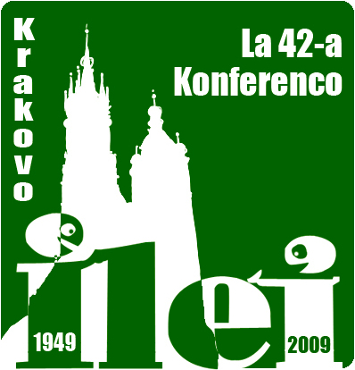
La koro de la urbo estas la urbocentro, la plej granda mezepoka placo de Eŭropo. Samkiel antaŭ jarcentoj, en ĉi tiu loko koncentriĝas kultura, komerca kaj socia vivo de Krakovo. Ĝi estas ŝatata loko de pentristoj, muzikistoj kaj kolomboj. Preskaŭ en ĉiuj antikvaj brik- kaj ŝtondomoj estas kafejoj, restoracioj, galerioj, muzeoj kaj vendejoj. La urbocentro de la urbo estas listigita en la Monda Heredaĵo de Unesko.

Meze de la Ĉefpaco staras la antikva flava Draphalo, en kiu same kiel en la 13-a jarcento ekzistas butikoj kun memoraĵoj: popolaj artvekoj kaj sukcena juvelaro. En supra etaĝo de Draphaloj troviĝas galerio de la pola pentroarto de la 19-a jc., nuntempe ĝi estas translokigita al la reĝa kastelo en Niepołomice.

La plej granda konstruaĵo de la Ĉefplaco estas preĝejo de St. Maria. La okcidenta flanko de la preĝeja turo estis la urba gardoturo. Dum ĉiu plena horo de ĝiaj fenestroj fluas trumpetsignalo, la muzika simbolo de Krakovo. En en la ĉefaltaro de la preĝejo, troviĝas fama, el tilia ligno skulptita, kolorigita kaj orumita altaro de Vito Stvoso.

Wawel ― la reĝa kastelo, estas la plej grava monumento de la krakova historio. Ĝi situas sur la monteto apud Wisła (Vistulo). Tie troviĝas la plej granda kaj la plej valora kolekto de centkelkdek antikvaj gobelinoj. Wawel estas listigita en la Monda Heredaĵo de Unesko.

La Jagelona Universitato, komence La Krakova Akademio, estis fondita en la jaro 1364 de la reĝo Kazimiro la Granda.

La Teatro al Julio Słowacki estas la plej okulfrapa konstruaĵo ĉe Szpitalna strato. La teatran konstruaĵon oni konstruis en la jaroj 1891-93, en la stilo de pariza Opero.

Pli malnova kaj pli nova centroj de Krakovo ofertas neripeteblan etoson de la ĉiutaga vivo. Amaso da homoj ripozas, interparolas aŭskultante muzikon en kafejoj, bierejoj, restoracioj aŭ vizitas filharmonion, muzeojn, galeriojn, teatrojn, kabaredojn. Sur la Ĉefplaco ne mankas florvendistinoj. Multaj doroŝkoj, ĉevala tramo aŭ meleksoj veturigas vizitantojn al belaj kaj interesaj lokoj. Ofte sur la Ĉefplaco okazas diversaj urbaj solenaĵoj kaj festivaloj. Tie aperas budoj kaj bazarstandoj. Ŝatantoj de naturo povos viziti botanikan ĝardenon, Observatorion, kelkajn parkojn aŭ admiri abunde ornamitajn apudkafejajn ĝardenetojn.

En Krakovo estas ankoraŭ unu fascina loko, Kazimierz, la juda kvartalo de Krakovo de la 14-a jarcento. Kazimierz estas la dua en la mondo tiel granda kaj valora juda komplekso de antikvaj monumentoj. Ĉi tie estas sinagogoj (inter kiuj la plej malnova de la 15-a jarcento), malgrandaj dometoj kaj juda tombejo.

Krakovo estas urbo por ĉiuj. Por ĉies aĝo kaj plaĉo ĝi posedas konvenajn allogojn. Valoras profiti de ili por kontentigi menson kaj sensojn.

Informoj pri la konferenco, ĝia programo, urbo, partoprenkondiĉoj en http://ilei.info/konferenco/2009/konferenco_2009.php

Reta aliĝilo en http://ilei.info/konferenco/alighilo2009.php

Vi ĉiam estas bonvena skribi al: Małgosia J. Komarnicka margareta.ilei.pollando@gmail.com ― ĉefa loka organizanto, Radojica Petrović rade@ikso.net ― prezidanto de ILEI, Sjoerd Bosga sjoerd@esperanto.se ― kasisto de ILEI.

BONVENON!
al KRAKOVO, la plej fama urbo de Pollando kaj unu el la plej gravaj kulturaj urboj de meza Eŭropo, kiu dum 500 jaroj estis la ĉefurbo de Pollando.

doroŝko - malpeza urba chevala veturilo, aperinta meze de la 19-a jarcento. Nuntempe turisma atrakcio.
melekso - elektra senpolua automobilsimila veturilo por urba trafiko.

